

**Notre voyage à Gouda, Haarlem et Amsterdam - 24-26/11/2017**

Si la plupart d’entre nous connaissent un peu les Pays-Bas, Gouda est une vraie découverte. Imaginez une petite ville aux airs de village médiéval, toutefois dotée d’une magnifique Grand-Place sur laquelle nous visitons le « Waag «, bâtiment (17e s.) où se pesait le fromage et qui contient tous les instruments nécessaires à la fabrication du Gouda. Au centre de la place, l’ancien hôtel de ville dont la tour lui donne une silhouette féerique. Après un déjeuner convivial, nous nous rendons à l’église St Jean (13e s.), qui avec ses 123 m est la plus longue du pays. Sa collection de 70 vitraux (16e s.) et ses belles orgues (18e s.) en font sa renommée. En nous promenant dans les petites rues bordées de canaux, nous passons devant une chapelle (16e s.), inspirée de l’église du St Sépulcre à Jérusalem, ainsi qu’un hospice de vieillards (16e s.). Enfin, nous allons goûter, dans une Stroopwafelbakkerij connue, les délicieuses « stroopwafels » (galettes au sirop), célébrité nationale. Nous quittons Gouda à 18h, après une dernière photo de la Grand-Place illuminée. Direction notre hôtel à Haarlem.

Samedi matin, la visite de Haarlem est programmée en commençant par le moulin De Adriaan (18e s.) et son système de rouages en bois actionnés par les ailes en mouvement. De la galerie qui surplombe la Spaarne, nous avons une belle vue sur la ville qui a gardé intact son centre historique.

Sur la Grand-Place se trouvent l’hôtel de ville (14e s.) et la Grande Eglise St Bavo (15e s.), où Frans Hals est enterré.

Nous voyons ensuite le musée Frans Hals, installé dans un ancien hospice de vieillards (17e s.) qui contient surtout ses portraits de groupes de gardes civiques et de régents, ainsi que quelques portraits de bourgeois et paysans. Y sont présents également des œuvres de ses contemporains, dont Ruysdael.

Le Teylers Museum nous fait découvrir ses collections de fossiles, minéraux, instruments de physique, ainsi qu’une belle collection de maîtres hollandais : Rembrandt, Mesdag, Wouwerman, van Goyen, Koekkoek …

Le lendemain, petite escapade à Amsterdam, et plus précisément au musée de l’Hermitage où se tient la prestigieuse exposition « Dutch Masters from the Hermitage », tout droit venue de St Pétersbourg. Après une courte introduction sur l’histoire du bâtiment (maison de repos pour des femmes pauvres), ses liens avec l’Hermitage russe, la responsable nous commente la première œuvre exposée de Rembrandt, l’émouvante "Jeune femme aux boucles d’oreille ". Nous faisons ensuite la visite en admirant, non seulement les beaux Rembrandt, mais également les tableaux de ses contemporains : Dou, Heda, Hals et van Goyen, jamais revus dans leur pays d’origine.

Nous terminons ce séjour aux Pays-Bas par la traditionnelle promenade en bateau sur les canaux et principalement sur le « Herengracht » (canal des Seigneurs) où, sous un rayon de soleil, nous revoyons les belles demeures, parfaitement restaurées, aux pignons à redents, en cloche ou en forme de cou, des marchands opulents du 17e siècle, ainsi que la somptueuse résidence officielle du bourgmestre d’Amsterdam ! Après le Herengracht, nous nous retrouvons sur l’IJ et c’est bientôt la fin de la promenade et aussi de notre séjour aux Pays-Bas.

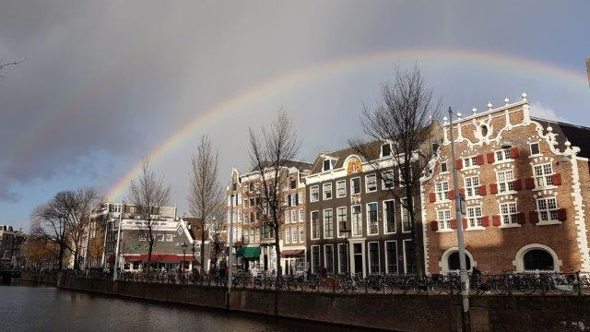

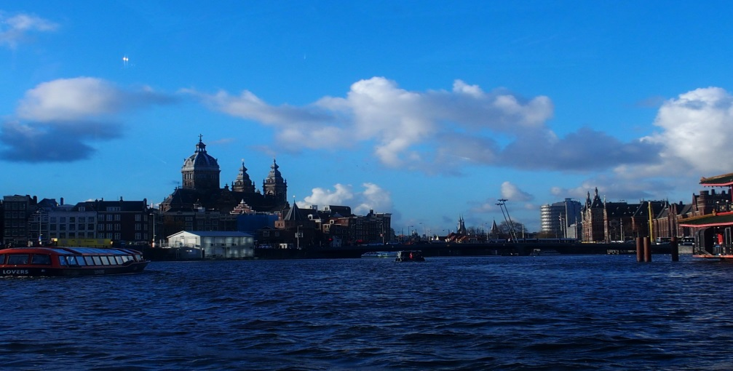

|  |
| --- |
| Pour avoir accès à notre site, cliquer [ici](https://www.cercleculturel.lu/Histoire_Art/) |